Отчет о лабораторной работе
Лабораторная работа
Калашникова Дарья
Содержание

1 Цель работы
Получение практических навыков работы в консоли с расширенными атрибутами файлов

2 Выполнение лабораторной работы
Для начала откроем терминал и перейдем в пользователя guest, затем проверим роасширенные атрибуты файла, затем попробуем утсановить права 600, после чего попытаемся утсановить расширенный атрибут а от пользователя guest
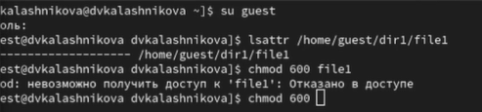
Рис. 1: Открытие
Так как у нас не получилось установить расширенный атрибут а от имени пользователя guest, откроем второй терминал и перейдем в супер пользователя и попробуем снова установить расширенный атрибут а
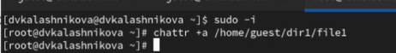
Рис. 2: Установка
Далле вернемся на пользователя guest и проверим что атрибут установлен и выполним дозапись в файл test и проверим
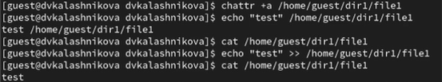
Рис. 3: Дозапись
После чего попробуем перезаписать файл, затем переименовать и попробовать изменить права доступа, и как мы увидим везде нам будет отказано
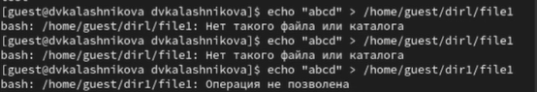
Рис. 4: Перезапись
Затем вернемся в супер пользователя и снимем расширение а
Рис. 5: Расширение
И попробуем ранее запрещенные операции для проверки

Рис. 6: Проверка
После чего перейдем в супер пользователя и установим расширенный атрибут i
Рис. 7: Установка
Далее снова вернемся в пользователя guest и проверим атрибут i

Рис. 8: Возвращение

3 Выводы
В результате выполнения лабораторной работы я получила навыки работы в консоли с расширенными атрибутами файлов

